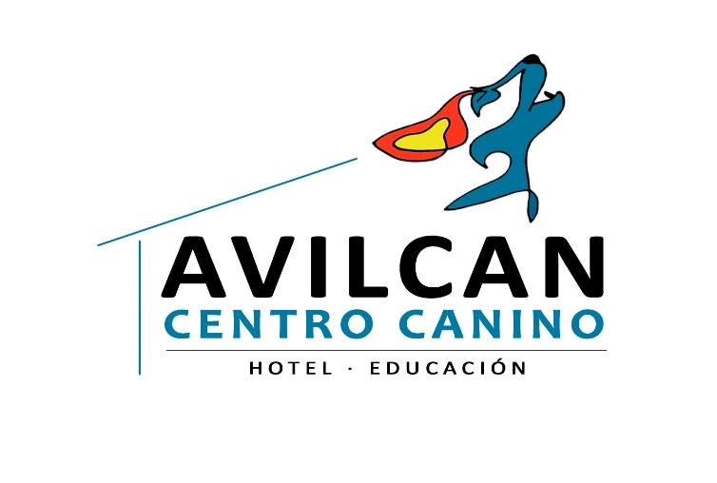
PRECIO EDUCACIÓN CANINA - ADIESTRAMIENTO Y MODIFICACIÓN DE CONDUCTA

SESION | PRECIO NETO (€) | IVA 21% | PRECIO € (IVA incl.)
1 h | 37,19€ | 7,81€ | 45,00 €
2 h | 53,72€ | 11,28€ | 65,00 €
BONO 5 | 165,29€ | 34,71€ | 200,00 €
BONO 10 | 289,26€ | 60,74€ | 450,00 €
BONO 15 | 371,90€ | 78,10€ | 450,00 €

